Retour aux sources : la nouvelle P69 Black Stealth signée traser swiss H3 watches
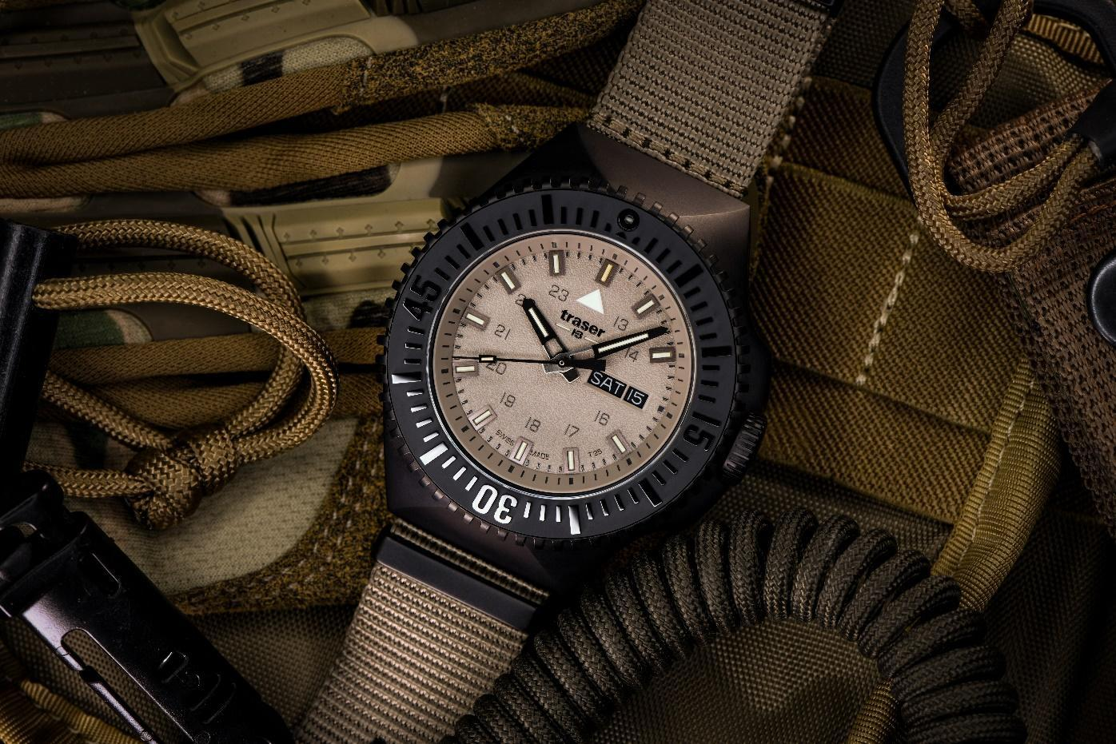
Impitoyable et sans compromis : un camarade à toute épreuve

Avec la nouvelle P69 Black Stealth, traser swiss H3 watches fait un retour aux sources dans le domaine tactique et présente un garde-temps au caractère bien tranché sur lequel on peut compter en toute situation. Affichant une identité inébranlable et une fonctionnalité sans faille, il incarne la force exceptionnelle qui émane de l’esprit de camaraderie au sein des forces d’intervention. C’est en s’inspirant de cette camaraderie bien particulière que la maison horlogère bernoise traser a créé la nouvelle P69 Black Stealth.

Le quotidien des forces d’intervention exige un engagement constant, une grande endurance et une volonté de fer. À travers les efforts physiques, les conditions précaires et les scénarios imprévisibles, les forces d’intervention forment une famille soudée comme aucune autre. Lors de chaque défi quotidien à relever, chaque membre peut compter sur une chose : l’appui inconditionnel de ses camarades. Engagement, endurance et volonté, tels sont également les qualités de la nouvelle P69 Black Stealth signée traser. Un garde-temps sans compromis sur qui l’on peut compter quoi qu’il advienne, aussi bien dans le cadre professionnel que dans les situations du quotidien exigeant ces mêmes qualités.

Retour aux sources
Pour que la P69 réponde parfaitement aux exigences des forces d’intervention tactiques, la maison traser fait appel à son propre ADN : en pionnière, la maison horlogère suisse créait dès 1989 la première montre auto-éclairante au monde pour l’US Army, l’armée de terre américaine. Les aiguilles, les indexes des heures, le cadran et la lunette de la P69 sont ainsi ornés d’éléments lumineux trigalight. Les tubes capillaires en verre microscopiques et remplis de tritium garantissent une parfaite lisibilité de l’heure même dans l’obscurité totale et en cas de visibilité réduite, et ce durant des dizaines d’années sans aucun apport d’énergie extérieure.

Un garde-temps au caractère bien tranché
La P69 Black Stealth est infaillible même dans les situations les plus extrêmes et son design imposant en est la preuve incontestable : une couronne vissée et un boîtier anguleux étanche à 20 bars protègent efficacement son mouvement à quartz suisse contre les chocs, la boue et la poussière. Son verre saphir antireflet et sa lunette en acier inoxydable avec revêtement PVD et incrustation de céramique assurent une protection supplémentaire contre les rayures et les éraflures. Une arête ergonomique permet un réglage précis de la lunette à rotation bidirectionnelle même en portant des gants.

En forêt profonde, dans l’immensité du désert ou en haute mer, de jour comme de nuit : déclinée dans les coloris sable, noir, vert et bleu, la P69 Black Stealth se fond parfaitement dans tous les décors. Un bracelet textile ou caoutchouc au coloris assorti assure une fixation de la montre à la fois sûre et agréable au poignet. La nouvelle P69 Black Stealth est aussi multiple que les défis que doivent relever chaque jour les forces d’intervention. Conçue pour résister aux conditions les plus extrêmes, c’est le camarade sans faille sur qui l’on peut compter dans toutes les situations.

Caractéristiques techniques – P69 Black Stealth – Swiss Made
Éléments lumineux : Technologie d’auto-éclairage trigalight sur l’index des heures,
les aiguilles et sous le logo traser ainsi qu’un insert sur la lunette.
Revêtement Super-LumiNova sur le cadran
Joint luminescent
Mouvement : Swiss Made Quarz
Diamètre : Ø 46 mm
Verre : Verre saphir antireflet
Boîtier : Acier inoxydable avec revêtement PVD noir, mat
Couronne vissée
Lunette : Lunette en acier inoxydable avec revêtement PDV et incrustation de céramique et trigalight à 12 heures, à rotation bilatérale
Cadran : Sable, noir, vert et bleu
Guichet de date à 3 heures
Bracelet : Bracelet NATO et caoutchouc
Etanchéité : 20 atm / 20 bars
Prix : CHF 495.00 avec bracelet NATO
CHF 535.00 avec bracelet caoutchouc

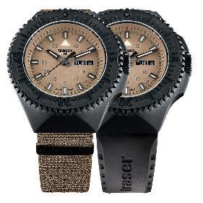
Références :
109860 P69 Black Stealth, sable
Boîtier en acier inox avec revêtement PVD noir, cadran sable
Bracelet NATO
109861 P69 Black Stealth, sable
Boîtier en acier inox avec revêtement PVD noir, cadran sable
Bracelet caoutchouc

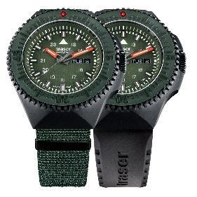
109858 P69 Black Stealth, vert
Boîtier en acier inox avec revêtement PVD noir, cadran vert
Bracelet NATO
109859 P69 Black Stealth, vert
Boîtier en acier inox avec revêtement PVD noir, cadran vert
Bracelet caoutchouc

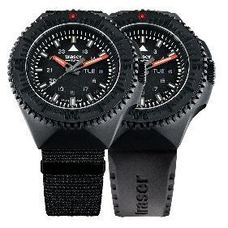
109854 P69 Black Stealth, noir
Boîtier en acier inox avec revêtement PVD noir, cadran noir
Bracelet NATO
109855 P69 Black Stealth, noir
Boîtier en acier inox avec revêtement PVD noir, cadran noir
Bracelet caoutchouc

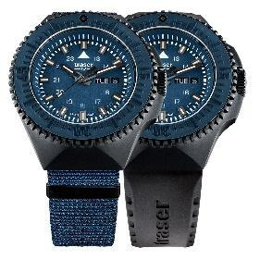
109856 P69 Black Stealth, bleu
Boîtier en acier inox avec revêtement PVD noir, cadran bleu
Bracelet NATO
109857 P69 Black Stealth, bleu
Boîtier en acier inox avec revêtement PVD noir, cadran bleu
Bracelet caoutchouc

Infos sur traser swiss H3 watches – #theoriginal #unlimited #illumination
Les montres traser swiss H3 watches, pourvues du label de qualité SWISS MADE, sont développées et fabriquées à Niederwangen près de Berne, Suisse. Les montres traser présentent une particularité unique : une lisibilité permanente et constante de l'affichage, même dans l'obscurité et dans de mauvaises conditions de visibilité. Cela grâce à de minuscules tubes de verre trigalight auto-luminescents. Ces éléments ne nécessitent aucun apport d'énergie extérieure et brillent jour et nuit pendant plus de dix ans avec une intensité constante.
Des clients dans le monde entier, pour qui une indication de l'heure fiable est indispensable en toute circonstance et dans tout environnement (personnes actives, aventuriers, sportifs, amoureux de la nature, pros du domaine tactique et de la sécurité), font confiance aux montres traser robustes et fonctionnelles.

